Федеральное государственное образовательное бюджетное учреждение

высшего образования

«Финансовый университет

при Правительстве Российской Федерации»

Департамент информационных технологий и анализа больших данных

Практическая работа по дисциплине «Организация вычислительных систем»

Выполнил:

Студент группы ПИ21-2

Калинин Павел

Проверил:

Петросов Д. А.

Выполнение: ____________

Защита: ____________

Москва 2022

***Задание №1***

Используя алгоритм *невытесняющего* планирования с приоритетами на основе SJF алгоритма выполнить построение таблицы исполнения для следующих процессов (см. таблицу 4):

|  |  |  |  |
| --- | --- | --- | --- |
| Таблица 4 | | | |
| **Процесс** | **Время появления в очереди** | **Продолжительность очередного *CPU burst*** | ***Приоритет*** |
| **p0** | 0 | 6 | 1 |
| **p1** | 2 | 2 | 2 |
| **p2** | 6 | 7 | 2 |
| **p3** | 0 | 5 | 4 |

Рассчитать среднее время ожидания и среднее полное время выполнения.

**Решение:**

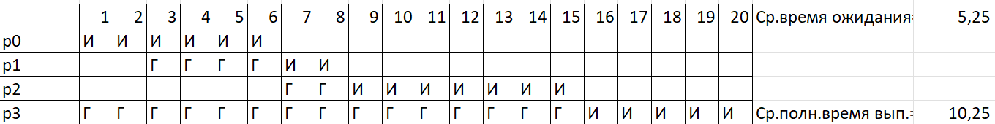

***Задание №2***

Используя алгоритм *вытесняющего* планирования с приоритетами на основе SJF алгоритма выполнить построение таблицы исполнения для следующих процессов (см. таблицу 5):

|  |  |  |  |
| --- | --- | --- | --- |
| Таблица 5 | | | |
| **Процесс** | **Время появления в очереди** | **Продолжительность очередного *CPU burst*** | ***Приоритет*** |
| **p0** | 0 | 9 | 1 |
| **p1** | 3 | 2 | 2 |
| **p2** | 5 | 8 | 2 |
| **p3** | 0 | 5 | 1 |

Рассчитать среднее время ожидания и среднее полное время выполнения.

**Решение:**

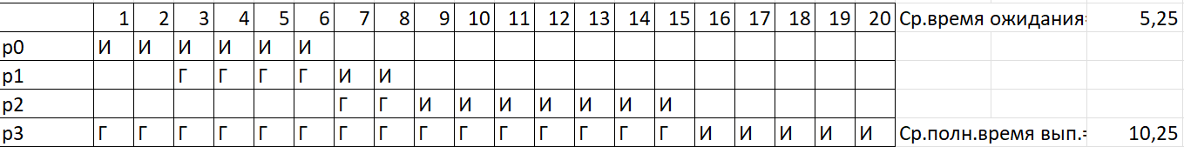

***Задание №3***

Выполнить программную реализацию алгоритма SJF с приоритетами. Программное обеспечение должно:

1. Обеспечить появление процессов в очереди (15 процессов) со случайным временем появления, процесс должен иметь случайный приоритет и случайное время исполнения.
2. Реализовывать гарантийное выполнение процессов (динамическое изменение приоритета процесса).
3. Выполнять построение таблицы работы процессов;
4. Рассчитать среднее время ожидания и среднее полное время выполнения.

**Пример вывода:**

**Вывод**

В ходе лабораторной работы были изучены алгоритм приоритетного планирования SJF(Short Job First) и реализация этого алгоритма на языке программирования Python.